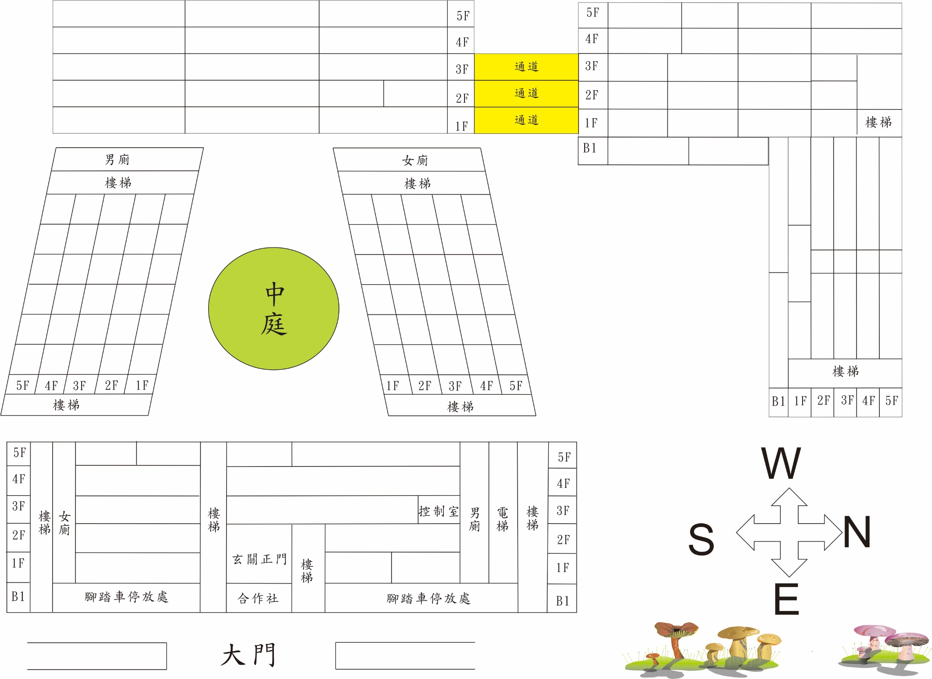

115

114

電腦教室三

資訊組125

總務處143

教務處121

學務處132

校長室101

輔導室151151511500151155155155155155155

308

諮商室及安置室154

311

309

辦公室

129

會計人事

會 議 室

圖 書 館124

2F導師室/183

綜合領域

家政教室

音樂教室二

音樂教室三

綜合領域

童軍活動

生科教室三

國樂團練教室

**合作社**

綜合領

域教室

316

生科教室一

**臺南市崇明國民中學109學年度教室配置圖**

特教組辦公室153

體育器材室

生科教室二

生物教室二

多功能表演教室

辦公室

263

4F導師室/182

3F導師室/181

情境教室

棒球練習室

分區琴房

美術教室二

地科教室

電腦教室二

直笛培訓教室

美術教室一

電腦教室一

理化教室一

桌球室

視聽教室

設備組

體育組辦公室

生物教室一

辦公室

202

團體諮商室

表藝教室

音樂教室一

綜合領域

烹飪教室

302

113

112

111

110

118

218

217

216

21515

214

212

211

210

213

數理資優教室

英語教室

英語教室

**315**

317

**313**

電器室

餐廳

119

219

318

301

特教二

特教一

生活教室

314

304

303

116

117

資源教室

305

306

307

204

205

206

201

202

203

102

103

104

105

101

106

資源教室

保健室

後玄關

207

312

310

109

209

208

108

107